Sporting Club - Sampacho

**Presupuesto sitio web Sporting Club**

Versión 1.0

**Proyecto**: Diseño sitio web www.sportingsampacho.com.ar

**Diseñadores**:

* Fetter, Nicolás - Tel: (0351) – 156189906
* Travaglia, Valentín - Tel: (03582) – 15594629

**Mail:**

* covadesarrolloweb@gmail.com

Índice

[Introducción 3](#_Toc277528722)

[Bocetos 4](#_Toc277528723)

[Presupuesto 6](#_Toc277528724)

# Introducción

En el presente documento se detalla el presupuesto para el diseño, implementación y mantenimiento del sitio web www.gruposinergiacba.com.ar en base a los requerimientos solicitados por la empresa Grupo Sinergia.

Para la confección de este presupuesto se tuvo en cuenta la complejidad de los requerimientos como así también las tecnologías a utilizar en el desarrollo del sitio web.

Se presentan unos bocetos del sitio web y al final del documento el presupuesto del proyecto.

En el presente documento se detalla el presupuesto del mantenimiento del sitio web www.gruposinergiacba.com.ar para la empresa Grupo Sinergia. El mismo corresponde la realización de tres páginas nuevas las cuales permitirán a un usuario “administrador” registrar, modificar y eliminar Artículos, Conferencias y Capacitaciones.

# Bocetos

Estos son algunos bocetos que ilustran el diseño del sitio web, sujeto a modificaciones.

**Boceto Nro. 1**

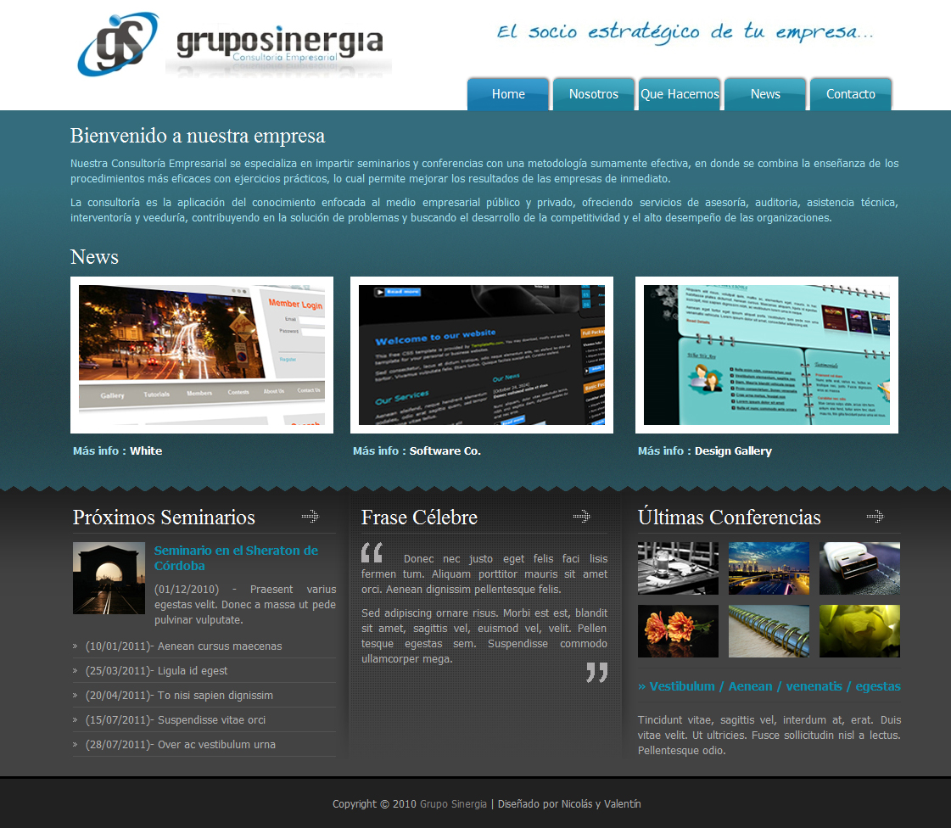

**Boceto Nro. 2**

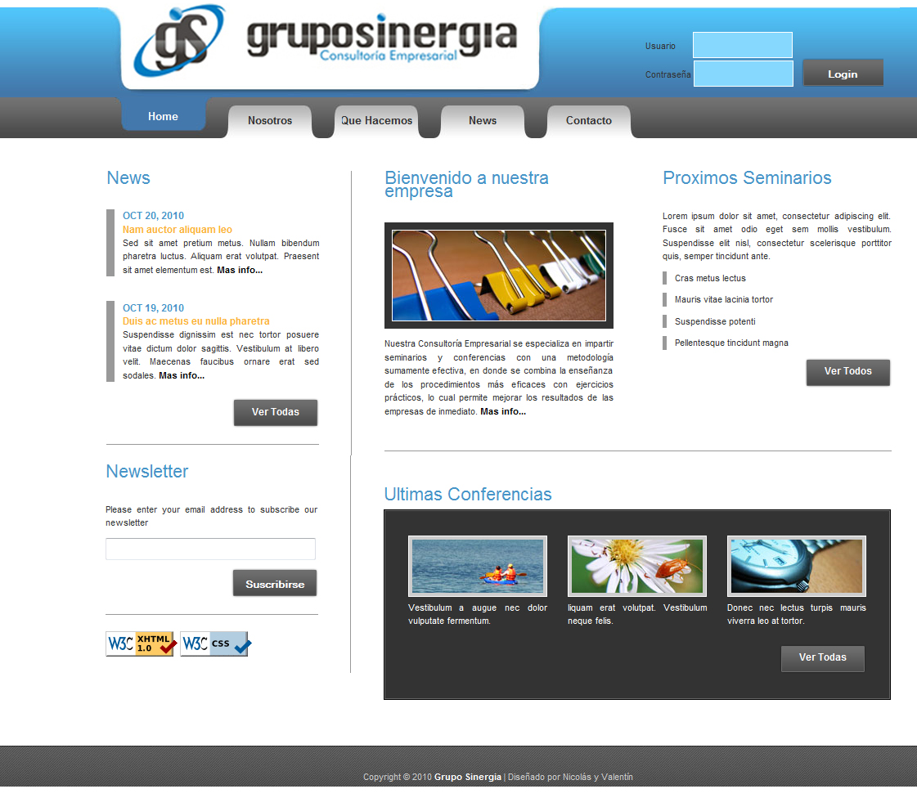

# Presupuesto

El presupuesto del sitio web fue confeccionado teniendo en cuenta que el diseño gráfico se corresponderá a uno de los bocetos presentados anteriormente o uno similar. A demás se ha tenido en cuenta las siguientes características y tecnologías utilizadas:

* Secciones: Home - Quienes Somos (Nosotros) – Que Hacemos – News – Contacto
* Páginas: 7 aproximadamente (sujeto a modificación)
* Introducción animada en FLASH - marca_flash.jpg
* Código validado W3C - 
* Estilos CSS - 
* Formulario de contacto - 
* Base de Datos MySQL - marca_mysql.jpg
* Desarrollo en ASP.Net - marca_aspnet.jpg

Precio Final: $870.

Nota: No se incluye en el precio final el mantenimiento del sitio web ni nuevos requerimientos. Tampoco se contempla la duración del proyecto (a acordar con el cliente).